Требуется:

1) Силовой анализ группы Ассура 4-5; 2-3 и входного звена.

2) Составить план сил, отдельно для каждой из этих групп Ассура.

Оформление в Компас 3Д. И все расчеты с пояснениями

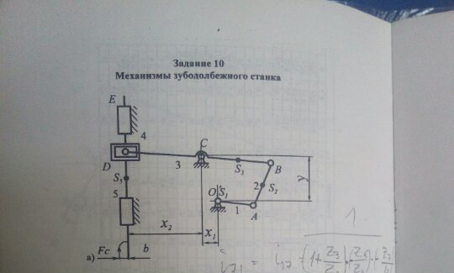

Данные:

СКОРОСТИ

|  |  |  |  |  |  |  |  |  |
| --- | --- | --- | --- | --- | --- | --- | --- | --- |
|  | размерность | 0 | 1 | 2 | 3 | 4 | 5 | 6 |
| *Pva* | мм | 80 | 80 | 80 | 80 | 80 | 80 | 80 |
| *Va* | м/с | 0,4 | 0,4 | 0,4 | 0,4 | 0,4 | 0,4 | 0,4 |
| *Pvb* | мм | 0 | 69,562 | 74,711 | 6,972 | 79,151 | 58,115 | 0 |
| *Vb* | м/с | 0 | 0,3478 | 0,3736 | 0,0349 | 0,3958 | 0,2906 | 0 |
| *ab* | мм | 80 | 18,940 | 45,339 | 80,663 | 33,317 | 60,384 | 80 |
| *Vba* | м/с | 0,4 | 0,947 | 0,2667 | 0,4033 | 0,1666 | 0,3019 | 0,4 |
| *Pvd4* | мм | 0 | 24,266 | 26,062 | 2,432 | 27,611 | 20,273 | 0 |
| *Vd4* | м/с | 0 | 0,1213 | 0,1303 | 0,0122 | 0,1381 | 0,1014 | 0 |
| *Pvd5* | мм | 0 | 24.198 | 25,690 | 2,331 | 27,361 | 20,189 | 0 |
| *Vd5* | м/с | 0 | 0,121 | 0,1284 | 0,0117 | 0,1368 | 0,1009 | 0 |
| *d4d5* | мм | 0 | 1.812 | 4,389 | 0,703 | 3,708 | 1,834 | 0 |
| *Vd5d4* | м/с | 0 | 0,0091 | 0,0219 | 0,0035 | 0,0185 | 0,0092 | 0 |
| *ω2* | рад/с | 0 | 2,2023 | 0,6202 | 0,9379 | 0,3874 | 0,7021 | 0 |
| *ω3* | рад/с | 0 | 0,8088 | 0,8688 | 0,0812 | 0,9205 | 0,6758 | 0 |

УСКОРЕНИЯ

|  |  |  |  |  |  |  |  |  |  |  |  |  |  |
| --- | --- | --- | --- | --- | --- | --- | --- | --- | --- | --- | --- | --- | --- |
|  |  |  |  |  |  |  |  |  |  |  |  |  |  |
| мм | 80 | 104,28 | 18,602 | 52,615 | 14,065 | 67,447 | 68,898 | 34,449 | 24,034 | 6,449 | 23,096 | 1/с2 | 1/с2 |
| м/с2 | 1,6 | 2,086 | 0,372 | 1,052 | 0,281 | 1,349 | 1,378 | 0,689 | 0,481 | 0,133 | 0,462 | 0,865 | 3,205 |

